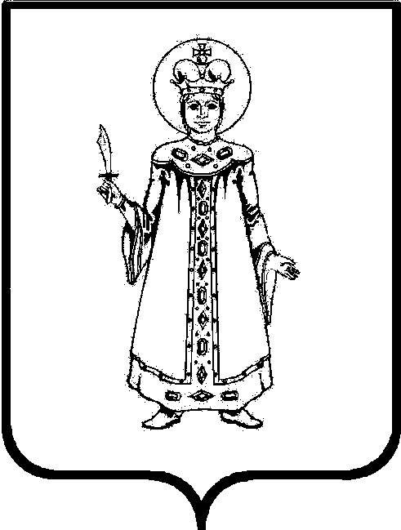

П О С Т А Н О В Л Е Н И Е

АДМИНИСТРАЦИИ

СЛОБОДСКОГО СЕЛЬСКОГО ПОСЕЛЕНИЯ

УГЛИЧСКОГО МУНИЦИПАЛЬНОГО РАЙОНА

ПРОЕКТ
от ___.___.2021 № ____
О внесении изменений в постановление
Администрации Слободского сельского
поселения от 17.07.2019 № 174 «Об утверждении
Административного регламента предоставления
муниципальной услуги «Предоставление молодым семьям
социальных выплат на приобретение (строительство) жилья»

В соответствии с Федеральным законом от 06.10.2003 № 131-ФЗ «Об общих принципах организации местного самоуправления в Российской Федерации», Федеральным законом от 27.07.2010 №210-ФЗ «Об организации предоставления государственных и муниципальных услуг», Федеральным законом от 29 декабря 2020 № 479-ФЗ "О внесении изменений в отдельные законодательные акты Российской Федерации", руководствуясь Уставом Слободского сельского поселения
АДМИНИСТРАЦИЯ ПОСЕЛЕНИЯ ПОСТАНОВЛЯЕТ:

1. Внести изменения в постановление Администрации Слободского сельского поселения от 17.07.2019 № 174 «Об утверждении Административного регламента предоставления муниципальной услуги «Предоставление молодым семьям социальных выплат на приобретение (строительство) жилья»:
1.1. Пункт 2.7.1. Раздела 2 Административного регламента дополнить пунктом 2.7.1¹ следующего содержания:
«2.7.1¹. Перечень документов, необходимых в соответствии с нормативными правовыми актами для предоставления муниципальной услуги и услуг, которые являются необходимыми и обязательными для предоставления муниципальной услуги, которые находятся в распоряжении государственных органов, органов местного самоуправления и иных организаций и которые заявитель вправе предоставить:
- свидетельство о заключении брака (на неполную семью не распространяется) и его копию.».
2. Опубликовать настоящее постановление в Информационном вестнике Слободского сельского поселения, на официальном сайте Администрации Угличского муниципального района и сайте Слободского сельского поселения.
3. Контроль за исполнением настоящего постановления оставляю за собой.
4. Постановление вступает в силу с момента опубликования.

Глава Слободского сельского поселения М.А. Аракчеева

